**MA TRẬN ĐỀ KIỂM TRA GIỮA HỌC KỲ I . Năm học 2022 – 2023**

**Môn: Công nghệ 9**

|  |  |  |  |  |  |  |  |  |  |
| --- | --- | --- | --- | --- | --- | --- | --- | --- | --- |
| **Tên chủ đề** | **Nhận biết** | | **Thông hiểu** | | **Vận dụng** | | | | **Tổng** |
| **Cấp độ thấp** | | **Cấp độ cao** | |
| TN | TL | TN | TL | TN | TL | TN | TL |
| ***Đặc điểm và yêu cầu của nghề điện dân dụng*** | - Biết được đối tượng lao động, nội dung, điều kiện làm việc của nghề điện dân dụng. | |  | |  | |  | |  |
| Số câu hỏi | *2* |  |  |  |  |  |  |  | *2* |
| Số điểm | *1* |  |  |  |  |  |  |  | *1* |
| ***Vật liệu dùng trong lắp đặt mạng điện trong nhà*** | Biết được một số vật liệu điện thường dùng trong lắp đặt mạng điện  Biết cách phân loại các dây dẫn điện | | So sánh sự giống và khác nhau của dây dẫn điện và dây cáp điện | |  | | Tại sao phải lắp Ampe kế và Vôn kế vào máy biến áp | |  |
| Số câu hỏi | *3* |  |  | *1* |  |  |  | *1* | *5* |
| Số điểm | *1,5* |  |  | *1,5* |  |  |  | *1* | *4* |
| **Dụng cụ dùng trong lắp đặt mạng điện** | Biết được công dụng, kí hiệu của một số đồng hồ đo điện. | | Tính được sai số tuyệt đối lớn nhất của đồng hồ đo điện | |  | |  | |  |
| Số câu hỏi | *3* |  |  | *1* |  |  |  |  | *4* |
| Số điểm | *1,5* |  |  | *0,5* |  |  |  |  | *2* |
| *Thực hành: Nối dây dẫn điện* |  | | Quy trình nối dây dẫn điện.  Các yêu cầu của mối nối dây dẫn điện. | | Quy trình chung nối dây dẫn điện.  Giải thích được các bước nối dây dẫn điện | |  | |  |
| Số câu hỏi |  |  | *2* |  |  | *1* |  |  | *3* |
| Số điểm |  |  | *1* |  |  | *2* |  |  | *3* |
| **TS câu hỏi** | **8** | | **4** | | **1** | | **1** | | **14** |
| **TS điểm** | **4** | | **3** | | **2** | | **1** | | **10** |

|  |  |  |
| --- | --- | --- |
| **Họ và tên:** ………………………………  **Lớp:** ……………… | **KIỂM TRA GIỮA HỌC KỲ I**  **NĂM HỌC 2022 - 2023**  **Môn: Công nghệ 9**  ***(****Thời gian làm bài: 45 phút)* | **ĐIỂM** |

**I. Trắc nghiệm: (5 điểm) ĐỀ A**

**Câu 1: Đồng hồ vạn năng đo:**

**A.**  Điện trở, điện áp, cường độ sáng **B.**  Dòng điện, điện áp, điện trở

**C.**  Điện áp, công suất, điện trở **D.**  Dòng điện, áp suất, điện trở

**Câu 2: Chọn phát biểu sai: đối tượng lao động của nghề điện dân dụng:**

**A.**  Các loại đồ dùng điện

**B.**  Nguồn điện xoay chiều điện áp thấp dưới 380V

**C.**  Nguồn điện một chiều

**D.**  Nguồn điện xoay chiều điện áp cao trên 380V

**Câu 3: Có mấy loại mối nối dây dẫn điện?**

**A.**  6 **B.**  3 **C.**  4 **D.**  5

**Câu 4: Để đo cường độ dòng điện và lượng điện năng tiêu thụ ta dùng các đồng hồ đo theo thứ tự là:**

**A.**  Ampe kế và vôn kế **B.**  Công tơ điện và ampe kế

**C.**  Ampe kế và công tơ điện **D.**  Ampe kế và oát kế

**Câu 5: Kí hiệu dây dẫn điện của bản vẽ thiết kế mạng điện: M(2x1,5) nghĩa là gì?**

**A.**  Dây lõi bằng nhôm, có 2 lõi và tiết diện lõi là 1,5mm2

**B.**  Dây lõi bằng nhôm, có 2 lõi và tiết diện lõi là 1,5cm2

**C.**  Dây lõi bằng đồng, có 2 lõi và tiết diện lõi là 1,5mm2

**D.**  Dây lõi bằng đồng, có 2 lõi và tiết diện lõi là 1,5cm2

**Câu 6: Đâu không phải yêu cầu của nghề điện dân dụng đối với người lao động?**

**A.**  Sắc đẹp **B.**  Thái độ **C.**  Sức khỏe **D.**  Kiến thức

**Câu 7:**  Để đo điện áp xoay chiều ta sử dụng loại đồng hồ có kí hiệu nào sau đây:

**A.**  V~ **B.**  A **C.**  A~ **D.**  V

**Câu 8: Đối với nghề điện dân dụng thì công việc nào thường được tiến hành ngoài trời?**

**A.**  Bảo dưỡng, sửa chữa đồ dùng điện. **B.**  Lắp đặt đường dây truyền tải điện.

**C.**  Sữa chữa máy giặt, truyền tải điện năng. **D.**  Lắp đặt, bảo dưỡng, sửa chữa đồ dùng điện

**Câu 9: Những vật liệu dẫn điện của mạng điện trong nhà:**

**A.**  Vỏ cầu chì **B.**  Puli sứ **C.** Dây đồng **D.**  Vỏ đui đèn

**Câu 10: Một mối nối tốt phải đạt các yêu cầu sau:**

**A.**  Dây dẫn phải có hình dạng như cũ, có độ bền cơ học cao.

**B.**  Đạt yêu cầu kỹ thuật, cách điện tốt

**C.**  Đảm bảo an toàn và đẹp

**D.**  Dẫn điện tốt, đảm bảo về mặt an toàn điện, có độ bền cơ học cao.

**II. Tự luận: (5 điểm)**

**Câu 11:(1,5 đ)** Em hãy so sánh sự giống và khác nhau của dây dẫn điện và dây cáp điện?

**Câu 12:(1 đ)** Tại sao phải lắp Ampe kế và Vôn kế vào máy biến áp?

**Câu 13: (2 đ)** Em hãy sơ đồ hóa tóm tắt quy trình chung nối dây dẫn điện? Tại sao phải làm sạch lõi trước khi nối dây dẫn điện?

**Câu 14: (0,5đ)** Quan sát đồng hồ đo điện bên dưới. Tính sai số tuyệt đối lớn nhất của đồng hồ đo điện này?

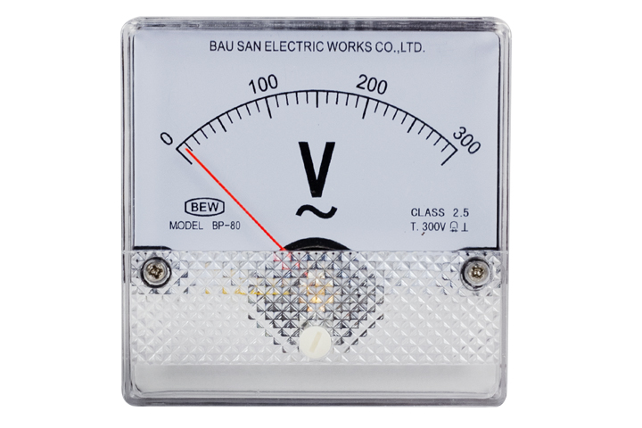

**- HẾT-**

|  |  |  |
| --- | --- | --- |
| **Họ và tên:**  ……………………………………………  **Lớp:** ……………… | **KIỂM TRA GIỮA HỌC KỲ I**  **NĂM HỌC 2022 - 2023**  **Môn: Công nghệ. Khối 9**  ***(****Thời gian làm bài: 45 phút)* | **ĐIỂM** |

**I. Trắc nghiệm: (5 điểm) ĐỀ B**

**Câu 1: Đâu không phải là vật liệu cách điện?**

**A.**  Dây đồng **B.**  Vỏ đui đèn **C.**  Vỏ cầu chì **D.**  Puli sứ

**Câu 2: Để đo công suất của đồ dùng điện và lượng điện năng tiêu thụ ta dùng các đồng hồ đo theo thứ tự là:**

**A.**  Ampe kế và oát kế **B.**  Ampe kế và vôn kế

**C.**  Oát kế và công tơ điện **D.**  Công tơ điện và ampe kế

**Câu 3: Những vật liệu cách điện của mạng điện trong nhà là:**

**A.**  Cao su tổng hợp, nhôm, chất PVC **B.**  Pu li sứ, vỏ đui đèn, thiếc

**C.**  Dây chì, đồng, thiếc **D.**  Mica, pu li sứ, vỏ đui đèn

**Câu 4: Ký hiệu của dụng cụ đo điện công tơ điện là:**

**A.**  A **B.**  kWh **C.**  Ω **D.**  V

**Câu 5: Khi thực hiện nối dây dẫn điện, cần thực hiện mấy yêu cầu về mối nối?**

**A.**  3 **B.**  4 **C.**  5 **D.**  6

**Câu 6: Mối nối dây dẫn điện bao gồm các loại sau:**

**A.**  Mối nối nối tiếp, mối nối rẽ **B.**  Mối nối nối tiếp, mối nối rẽ

**C.**  Mối nối thẳng, mối nối rẽ,mối nối phụ kiện **D.**  Mối nối dùng phụ kiện, mối nối thẳng

**Câu 7: Hãy cho biết đâu là đối tượng lao động của nghề điện dân dụng?**

**A.**  Sữa chữa quạt điện **B.** Lắp đặt máy bơm nước.

**C.**  Bảo dưỡng máy móc **D.**  Thiết bị đo lường điện

**Câu 8: Đồng hồ vạn năng đo các đại lượng sau:**

**A.**  Điện áp, công suất, điện trở **B.**  Dòng điện, điện áp, điện trở

**C.**  Điện trở, điện áp, cường độ sáng **D.**  Dòng điện, áp suất, điện trở

**Câu 9: Kí hiệu dây dẫn điện của bản vẽ thiết kế mạng điện: M(3x2,5) nghĩa là gì?**

**A.**  Dây lõi bằng đồng, có 3 lõi và tiết diện lõi là 2,5mm2

**B.**  Dây lõi bằng đồng, có 3 lõi và tiết diện lõi là 2,5cm2

**C.**  Dây lõi bằng nhôm, có 2,5 lõi và tiết diện lõi là 3 mm2

**D.**  Dây lõi bằng nhôm, có 3 lõi và tiết diện lõi là 2,5cm2

**Câu 10: Đối với nghề điện dân dụng thì những công việc nào thường được tiến hành trong nhà?**

**A.**  Bảo dưỡng, sửa chữa đồ dùng điện, lắp đặt đường dây hạ áp.

**B.**  Bảo dưỡng, sửa chữa đồ dùng điện, lắp đặt đường dây truyền tải điện.

**C.**  Sữa chữa máy giặt, truyền tải điện năng.

**D.**  Lắp đặt, bảo dưỡng, sửa chữa đồ dùng điện

**II. Tự luận: (5 điểm)**

**Câu 11:(1,5 đ)** Em hãy so sánh sự giống và khác nhau của dây dẫn điện và dây cáp điện?

**Câu 12:(1 đ)** Tại sao phải lắp Ampe kế và Vôn kế vào máy biến áp?

**Câu 13: (2 đ)** Em hãy sơ đồ hóa tóm tắt quy trình chung nối dây dẫn điện? Tại sao phải cách điện mối nối sau khi nối dây dẫn điện?

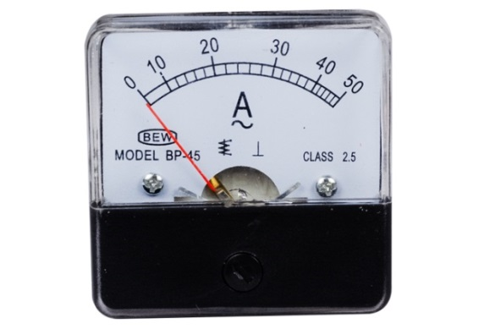**Câu 14: (0,5 đ)** Em hãy quan sát đồng hồ đo điện sau, tính sai số tuyệt đối lớn nhất của đồng hồ đo điện này.

**- HẾT-**

**ĐÁP ÁN – BIỂU ĐIỂM CHẤM**

**I. TRẮC NGHIỆM: (5 điểm) Mỗi câu đúng 0,5điểm**

|  |  |  |  |  |  |  |  |  |  |  |
| --- | --- | --- | --- | --- | --- | --- | --- | --- | --- | --- |
| **CÂU** | **1** | **2** | **3** | **4** | **5** | **6** | **7** | **8** | **9** | **10** |
| **ĐỀ A** | **B** | **D** | **B** | **C** | **C** | **A** | **A** | **B** | **C** | **B** |
| **ĐỀ B** | **A** | **C** | **D** | **B** | **B** | **C** | **D** | **B** | **A** | **D** |

**II. TỰ LUẬN: (5 điểm)**

|  |  |  |
| --- | --- | --- |
| **CÂU** | **ĐÁP ÁN** | **BIỂU ĐIỂM** |
| **1**  **(1,5đ)** | + Giống: Cấu tạo gồm có:  - Lõi bằng đồng (hoặc nhôm).  - Phần cách điện.  - Vỏ bảo vệ.  + Khác: Dây cáp điện bao gồm nhiều dây dẫn điện, dùng để lắp đặt đường dây hạ áp.  Dây dẫn điện chỉ có 1 dây dẫn điện, dùng để lắp đặt mạng điện trong nhà. | 1đ  0,5 đ |
| **2**  **(1đ)** | - Vôn kế để đo điện áp đầu ra của biến áp – để biết có đủ điện áp cho mục đích sử dụng không;  - Ampe kế để đo dòng điện của thiết bị đang dùng xem có vượt quá sức chịu đựng của biến áp không – nếu quá sẽ bị nóng và cháy. | 0,5 đ  0,5 đ |
| **3**  **(2 đ)** | **C:\Users\Administrator\Desktop\tải xuống.png**  **Đề A:** Phải làm sạch lõi trước khi nối dây dẫn điện. Vì: để mối nối tiếp xúc tốt, tăng tính dẫn điện.  **Đề B:** Phải cách điện mối nối sau khi nối dây dẫn điện. Vì để đảm bảo an toàn điện. | **1,5 đ**  **0,5đ**  **0,5 đ** |
| **4**  **(0,5đ)** | **Đề A:** Sai số tuyệt đối lớn nhất của đồng hồ đo điện là: $\frac{300.2,5}{100}$ = 7,5 (V)  **Đề B:** Sai số tuyệt đối lớn nhất của đồng hồ đo điện là: $\frac{50.2,5}{100}$ = 1,25 (A) | **0,5đ**  **0,5đ** |